Phân tích yêu cầu

Nhóm [147730-08](https://github.com/diata0210/2023.2-147730-08)

* Đặng Thái Tuấn - **Xử lý đơn hàng bị hủy**
* Lê Duy Nghiêm - **Tạo đơn đặt hàng**
* Trần Đăng Phúc - **Lưu thông tin vào kho**
* Bùi Mạnh Dũng - **Xem đơn hàng đã đặt**
* Vũ Thường Đạt - **Tạo thông tin về các sản phẩm của site**

# Biểu đồ use case

## Biểu đồ use case tổng quan

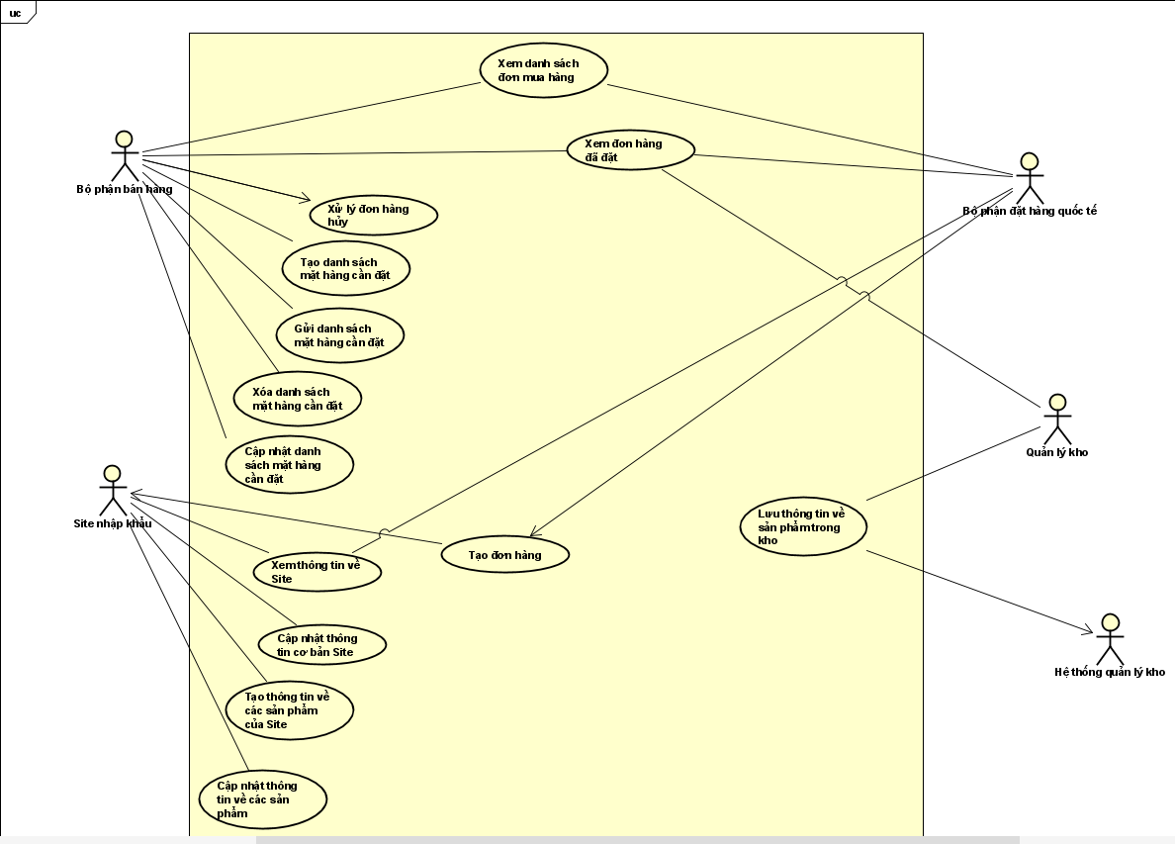

Giải thích về các tác nhân …

Bộ phận bán hàng:

* Tạo đơn mua các sản phẩm cần đặt bằng cách nhập mã sản phẩm rồi tiến hành nhập các thông số liên quan và tạo đơn mua thành công
* Xem danh sách đơn mua. Đơn mua có 4 trạng thái: chờ xử lý (bộ phận đặt hàng quốc tế đang xử lý đơn hàng), bị hủy (không tìm thấy được nhà cung cấp phù hợp), đang được thực hiện( chia thành các đơn đã đặt và đang tiến hành vận chuyển đến kho), đã hoàn thành ( các đơn hàng đã đến kho)
* Xem chi tiết các đơn hàng đã đặt ( những đơn hàng đã đặt thành công )
* Khi đơn hàng còn trong trạng thái xử lý thì có thể sửa hoặc xóa thông tin đơn hàng

Bộ phận đặt hàng:

* Xem danh đơn mua từ bộ phận kinh doanh
* Tạo đơn đặt hàng
* Xem đơn đặt hàng
* Xem thông tin về Site và các sản phẩm mà site cung cấp

Site:

* Cập nhật những thông tin cơ bản của site như số điện thoại, địa chỉ,....
* Tạo, sửa ,xóa các sản phẩm của site

Quản lý kho:

* Xem đơn hàng đã đặt
* Lưu thông vào hệ thống quản quản lý kho

Hệ thống quản lý kho:

* Tiếp nhận thông tin

# Đặc tả Use case

## 2.1 Use case “Xử lý đơn hàng bị hủy”

## 

| **Mã Use case** | UC001 | **Tên Use case** | Xử lý đơn hàng bị hủy |
| --- | --- | --- | --- |
| **Tác nhân** | Bộ phận bán hàng | | |
| **Tiền điều kiện** | Đơn hàng đã được đặt và bị hủy vì lý do gì đó. | | |
| **Luồng sự kiện chính**  **(Thành công)** | | **STT** | **Thực hiện bởi** | **Hành động** | | --- | --- | --- | |  | Bộ phận bán hàng | Chọn chức năng xem đơn hàng bị hủy | |  | Hệ thống | hiển thị giao diện các đơn hàng bị hủy | |  | Bộ phận bán hàng | Chọn mã đơn hàng | |  | Hệ thống | Hiển thị thị ra thông tin đơn hàng bị hủy (giao diện được mô tả ở dưới ) | |  | Bộ phận bán hàng | Xử lý đơn hàng bị hủy đó | | 6. | Hệ thống | Thông báo thành công | | | |
| **Luồng sự kiện thay thế** | | **STT** | **Thực hiện bởi** | **Hành động** | | --- | --- | --- | | 5a. | Bộ phận bán hàng | Sửa đơn hàng | | 6a1. | Bộ phận bán hàng | Gửi lại đơn hàng | | 6a2. | Hệ thống | Gửi đơn hàng đến Bộ phận đặt hàng quốc tế và báo thành công | | 6b1. | Bộ phận bán hàng | Tạo lại đơn hàng | | 6b2. | Hệ thống | Lưu lại đơn hàng vào danh sách đơn hàng đã tạo và báo thành công | | | |
| **Hậu điều kiện** | Không | | |

**Giao diện thông tin đơn hàng bị hủy**

| **STT** | **Trường dữ liệu** | **Ví dụ** |
| --- | --- | --- |
|  | Mã đơn hàng | PI2022 |
|  | Số lượng sản phẩm | 20 |
|  | đơn vị | kg |
| 4. | Desired delivery date | 2024/4/2 |
| 5. | Lý do bị hủy | Không có phương tiện vận chuyển đến. |

Các lý do để đơn hàng bị hủy:

* Không thể vận chuyển đến trước thời gian nhận hàng theo mong muốn.
* Không có hàng hóa phù hợp, thiếu số lượng hàng hóa.

## 2.2 Use case “Tạo đơn đặt hàng”

| **Mã Use case** | UC101 | **Tên Use case** | Tạo đơn đặt hàng |
| --- | --- | --- | --- |
| **Tác nhân** | Bộ phận đặt hàng quốc tế | | |
| **Tiền điều kiện** | Tồn tại danh sách đơn mua hàng | | |
| **Luồng sự kiện chính**  **(Thành công)** | | **STT** | **Thực hiện bởi** | **Hành động** | | --- | --- | --- | | 1. | Bộ phận đặt hàng quốc tế | Chọn chức năng tạo đơn hàng | | 2. | Hệ thống | Hiển thị các đơn mua có sẵn | | 3. | Bộ phận đặt hàng quốc tế | Chọn đơn mua | | 4. | Hệ thống | hiển thị danh sách các sản phẩm theo đơn mua | | 5. | Bộ phận đặt hàng quốc tế | Chọn sản phẩm | | 6. | Hệ thống | Hiển thị danh sách các site theo mức độ ưu tiên:  Phương tiện, số lượng hàng | | 7. | Bộ phận đặt hàng quốc tế | Chọn số lượng sản phẩm cần mua từ mỗi site | | 8. | Hệ thống | Kiểm tra số lượng đặt mua mỗi site | | 9. | Bộ phận đặt hàng quốc tế | Ấn nút gửi đơn hàng | | | |
| **Luồng sự kiện thay thế** | | **STT** | **Thực hiện bởi** | **Hành động** | | --- | --- | --- | | 2a. | Hệ thống | thông báo lỗi: Không tồn tại đơn mua | | 4a. | Hệ thống | thông báo lỗi: Đơn mua chứa sản phẩm không tồn tại trong các site | | 8a. | Hệ thống | thông báo lỗi: số lượng sản phẩm vượt quá dự trữ site | | 4c1. | Bộ phận đặt hàng quốc tế | Chọn đổi đơn mua | | 4c2. | Hệ thống | quay lại bước 2. | | | |
| **Hậu điều kiện** | Không | | |

| **STT** | **Trường dữ liệu** | **Mô tả** | **Bắt buộc?** | **Điều kiện hợp lệ** | **Ví dụ** |
| --- | --- | --- | --- | --- | --- |
|  | Tên sản phẩm |  | Không |  | Táo |
|  | Số lượng sản phẩm |  | Có | Chỉ được phép gồm kí tự số , không bao gồm dấu | 2 |
|  | Mã đơn mua |  | Không | Không bao gồm ký tự đặc biệt |  |

## 2.3 Use case “Tạo thông tin về các sản phẩm của site”

| Mã Use case | UC03 | Tên Use case | Tạo thông tin các sản phẩm của site |
| --- | --- | --- | --- |
| Tác nhân | Site nhập khẩu | | |
| Tiền điều kiện | Site nhập khẩu chọn xem thông tin Site và danh sách sản phẩm của site được hiển thị | | |
| Luồng sự kiện chính  (Thành công) | | **STT** | **Thực hiện bởi** | **Hành động** | | --- | --- | --- | |  | Site nhập khẩu | chọn thêm sản phẩm | |  | Hệ thống | hiển thị các trường để nhập thông tin  cho sản phẩm | |  | Site nhập khẩu | nhập thông tin bao gồm: mã sản phẩm, tên sản phẩm, danh mục, mô tả, giá, số lượng | |  | Site nhập khẩu | yêu cầu thêm sản phẩm | |  | Hệ thống | kiểm tra thông tin được nhập có hợp lệ không | | 6. | Hệ thống | kiểm tra sản phẩm đã tồn tại chưa | | 7. | Hệ thống | thêm sản phẩm vào site | | | |
| Luồng sự kiện thay thế | | **STT** | **Thực hiện bởi** | **Hành động** | | --- | --- | --- | | 6a. | Hệ thống | thông báo lỗi: Thông tin nhập không hợp lệ | | 7a. | Hệ thống | thông báo lỗi: Thông báo sản phẩm đã tồn tại | | | |
| Hậu điều kiện | Không | | |

| **STT** | **Trường dữ liệu** | **Mô tả** | **Bắt buộc?** | **Điều kiện hợp lệ** | **Ví dụ** |
| --- | --- | --- | --- | --- | --- |
|  | Mã sản phẩm |  | Có | Chỉ chứa chữ hoặc số | TA21 |
|  | Tên sản phẩm |  | Có | Dưới 50 ký tự | Táo |
| 3. | Danh mục |  | Không | Dưới 30 ký tự | Thực phẩm |
| 4. | Mô tả |  | Không | Dưới 500 ký tự |  |
| 5. | Giá |  | Có | Số dương | 10000 |
| 6. | Số lượng |  | Có | Số nguyên dương | 10 |

## 

## 2.4. Use case “Lưu thông tin vào kho”

| Mã Use case | UC201 | Tên Use case | Lưu thông tin vào kho |
| --- | --- | --- | --- |
| Tác nhân | Quản lý kho | | |
| Tiền điều kiện | Tồn tội các đơn hàng chuẩn bị đến kho và đã đến kho | | |
| Luồng sự kiện chính  (Thành công) | | **STT** | **Thực hiện bởi** | **Hành động** | | --- | --- | --- | | 1. | Quản lý kho | Chọn chức năng xem đơn hàng | | 2. | Hệ thống | Hiển thị danh sách bao gồm cả trạng thái đơn hàng và xếp xếp ưu tiên các đơn hàng đã đến kho ở phía trên | | 3. | Quản lý kho | Ấn vào đơn hàng cần kiểm | | 4. | Hệ thống | Hiển thị giao diện để điền số lượng nhận được thực tế | | 5. | Quản lý kho | Nhập số lượng thực tế và ấn xác nhận | | 6. | Hệ thống | Cập nhật lại thông tin đơn hàng | | 7. | Hệ thống | Lưu thông tin vào hệ thống quản lý kho | | 8. | Hệ thống | Hiển thị thông báo thành công | | 9. | Quản lý kho | Ấn vào xuất file excel | | 10 | Hệ thống | Xuất file file và hiển thị thông báo thành công | | | |
| Luồng sự kiện thay thế | | **STT** | **Thực hiện bởi** | **Hành động** | | --- | --- | --- | | 6a. | Hệ thống | Nếu đơn hàng đủ : Cập nhật trạng thái đơn hàng đã hàng thành | | 6.b | Hệ thống | Nếu đơn hàng thiếu: Gửi thông báo cho các bên và đưa đơn hàng vào trạng thái lưu kho | | 8a. | Hệ thống | Thông báo lỗi: lưu không thành công | | 10.a | Hệ thống | Thông báo lỗi: không thể xuất file excel | | | |
| Hậu điều kiện | Không | | |

## 

| **STT** | **Trường dữ liệu** | **Mô tả** | **Bắt buộc?** | **Điều kiện hợp lệ** | **Ví dụ** |
| --- | --- | --- | --- | --- | --- |
| 1. | Mã sản phẩm |  | Không | Là mã sản phẩm đã được nhập trên hệ thống | PI2022 |
| 2. | Quantity ordered |  | Không | Chỉ được phép là số nguyên dương | 2 |
| 3, | Quantity received |  | Có |  |  |
| 3. | Unit | đơn vị của sản phẩm như: thùng, gói, ….được hệ thống tự động điền khi đã nhập thành công mã sản phẩm | Không |  | thùng |
| 4. | Ngày nhận |  | Có | Ngày hiện tạii | 10/11/2024 |

## 2.5 Use case “Xem đơn hàng đã đặt”

| **STT** | **Trường dữ liệu** | **Mô tả** | **Bắt buộc?** | **Điều kiện hợp lệ** | **Ví dụ** |
| --- | --- | --- | --- | --- | --- |
| 1. | Tên sản phẩm |  | Có |  | Táo |
| 2. | Số lượng sản phẩm |  | Có | Chỉ được phép gồm kí tự số | 2 |
| 3. | Giá |  | Có | Chỉ được phép gồm kí tự số | 1000000 |
| 4. | Đơn vị | Đơn vị của sản phẩm như: thùng, gói, …. |  |  | thùng |
| 5. | Đơn vị tiền tệ | Là 1 dropdown có thể lựa chọn đơn vị tiền tệ, mặc định sẽ là “VNĐ” | Có |  | VNĐ |
| 6. | Mã sản phẩm |  | Có |  | PI2022 |
| 7. | Ngày đặt đơn | Ngày lên đơn hàng | Có | Theo định dạng DD/MM/YY | 13/03/2024 |
| 8. | Ngày nhận đơn | Ngày mong muốn nhận | Có | Theo định dạng DD/MM/YY  bằng hoặc muốn hơn ngày đặt | 18/03/2024 |
| 9. | Tình trạng | Tình trạng đơn hàng | Có |  | - Đơn hàng đi đến kho hai bà trưng, chờ xử lý |

## 

| **Tác nhân** | Hệ thống quản lý kho | | |
| --- | --- | --- | --- |
| **Tiền điều kiện** | Tồn tại danh sách đơn mua hàng | | |
| **Luồng sự kiện chính**  **(Thành công)** | | **STT** | **Thực hiện bởi** | **Hành động** | | --- | --- | --- | | 1. | Hệ thống quản lý kho | Chọn xem đơn hàng | | 2. | Hệ thống | Hiển thị các đơn mua có sẵn | | 3. | Hệ thống quản lý kho | Tìm kiếm theo mã đơn hàng | | 4. | Hệ thống | hiển thị danh sách các sản phẩm theo đơn hàng | | 5. | Hệ thống quản lý kho | Lọc các đơn hàng theo yêu cầu: mã đơn, số lượng , thánh tiền, …… | | 6. | Hệ thống | Hiển thị danh sách theo các yêu cầu : mã đơn, số lượng | | | |
| **Hậu điều kiện** | Không | | |
| **Mã Use case** | UC05 | **Tên Use case** | Xem đơn hàng đã đặt |

# Từ điển thuật ngữ

* Đơn mua: đơn hàng được gửi từ bên bộ phận bán hàng
* Đơn đã đặt : đơn mua nhưng đã được bộ phận đặt hàng xác định được các site cung cấp sản phẩm đạt yêu cầu và đặt hàng với các site đấy.

# Đặc tả phụ trợ

## 4.1 Hiệu năng:

* Hệ thống có thể phản hồi có chức năng tìm kiếm site thích hợp 1 cách nhanh chóng

## 4.2 Độ tin cậy

* Khi Site cập nhật thông tin thì bộ phần bán hàng phải nhận được ngay lập tức để không làm ảnh hưởng đến kết quả khi thực hiện đặt hàng